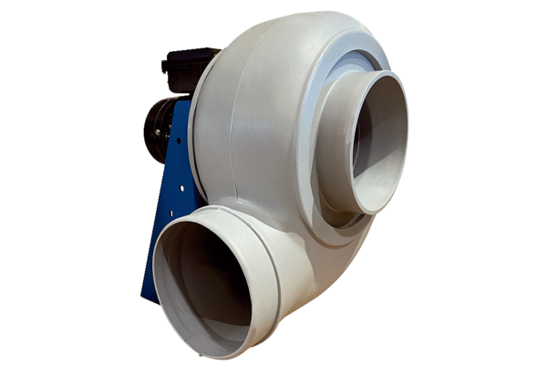Radiální ventilátor GRK R 31/2 DObsah dodávky: 1 kusSortiment: C
Typové číslo: 0073.0518Výrobce: MAICO

